
Název školy | Základní škola a mateřská škola Libchavy
Název a číslo projektu | EU peníze pro ZŠ Libchavy  CZ.1.07/1.4.00/21.3403
Číslo a název klíčové aktivity | I/2 Inovace a zkvalitnění výuky směřující k rozvoji čtenářské a informační gramotnosti

Název materiálu: | Dopravní značky - puzzle
Číslo materiálu: | VY_12_INOVACE_2_20
Autor: | Mgr.Lenka Ludvíčková
Datum vytvoření: | 20.9.2012
Vyučovací předmět: | Prvouka
Ročník: | 1.-5.
Vzdělávací oblast: | Člověk a jeho svět
Vzdělávací obor: | Člověk a jeho svět
Tematický okruh: | Dopravní výchova
Téma: | Dopravní značky
Druh učebního materiálu: | Rozstříhané a zalaminované obrázky dopravních značek ( puzzle ).
Potřebný čas pro výuku DUM: | 15 min
Anotace / Metodický list: | Každý žák obdrží obálku s rozstříhaným a zalaminovaným obrázkem dopravní značky. Žák má za úkol obrázek složit ( puzzle ). Žáci si můžou obrázky vyměnit, případně se řadit do skupinek podle druhu značky( zákazové ,příkazové,směrové,……..). Cílem této aktivity je procvičení dopravních značek především v okolí školy a místa bydliště žáků.


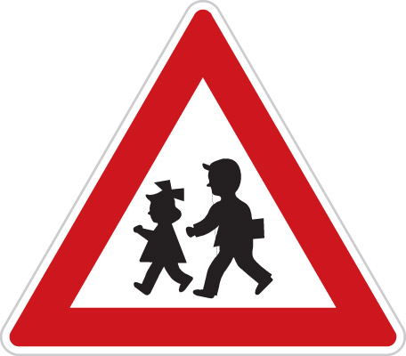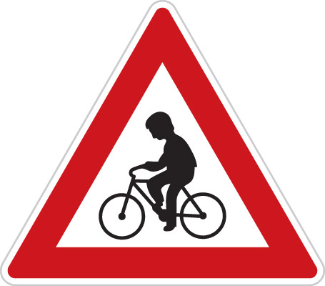



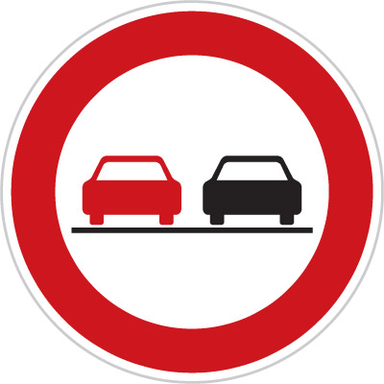



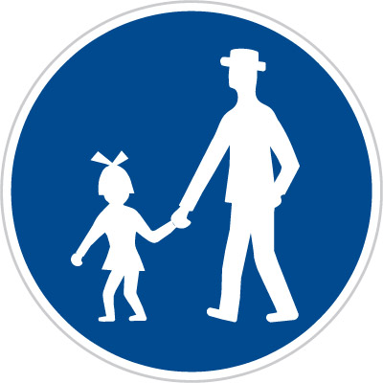

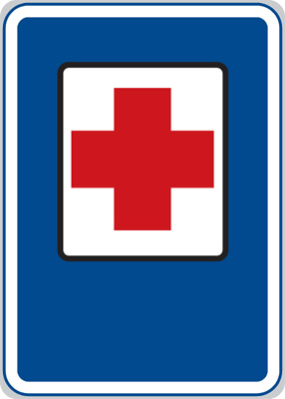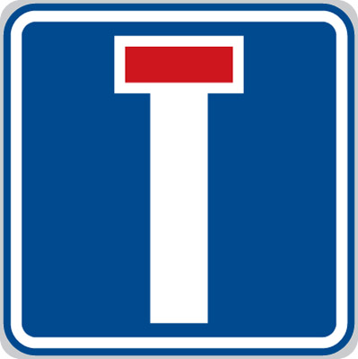

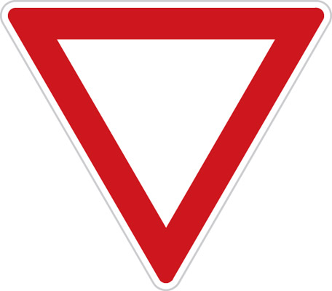

http://www.zakruta.cz/dopravni-znaceni/dopravni-znacky-upravujici-prednost/p06/stuj-dej-prednost-v-jizde/

http://www.zakruta.cz/dopravni-znaceni/dopravni-znacky-upravujici-prednost/p02/hlavni-pozemni-komunikace/

http://www.zakruta.cz/dopravni-znaceni/dopravni-znacky-upravujici-prednost/p04/dej-prednost-v-jizde/

http://www.zakruta.cz/dopravni-znaceni/dopravni-znacky-upravujici-prednost/p06/stuj-dej-prednost-v-jizde

http://www.zakruta.cz/dopravni-znaceni/zakazove-dopravni-znacky/b01/zakaz-vjezdu-vsech-vozidelv-obou-smerech/

http://www.zakruta.cz/dopravni-znaceni/vystrazne-dopravni-znacky/a11/pozor-prechod-prochodce/

http://www.zakruta.cz/dopravni-znaceni/vystrazne-dopravni-znacky/a19/cykliste/

http://www.zakruta.cz/dopravni-znaceni/vystrazne-dopravni-znacky/a12/deti/

http://www.zakruta.cz/dopravni-znaceni/vystrazne-dopravni-znacky/a04/pozor-kruhovy-objezd/

http://www.zakruta.cz/dopravni-znaceni/zakazove-dopravni-znacky/b02/zakaz-vjezdu-vsech-vozidel/

http://www.zakruta.cz/dopravni-znaceni/zakazove-dopravni-znacky/b08/zakaz-vjezdu-jizdnich-kol/

http://www.zakruta.cz/dopravni-znaceni/zakazove-dopravni-znacky/b28/zakaz-zastaveni/

http://www.zakruta.cz/dopravni-znaceni/zakazove-dopravni-znacky/b21a/zakaz-predjizdeni/

http://www.zakruta.cz/dopravni-znaceni/prikazove-dopravni-znacky/c01/kruhovy-objezd/

http://www.zakruta.cz/dopravni-znaceni/prikazove-dopravni-znacky/c08a/stezka-pro-cyklisty/

http://www.zakruta.cz/dopravni-znaceni/prikazove-dopravni-znacky/c07a/stezka-pro-chodce/

http://www.zakruta.cz/dopravni-znaceni/informativni-dopravni-znacky/ij03/prvni-pomoc/

http://www.zakruta.cz/dopravni-znaceni/informativni-provozni-dopravni-znacky/ip10a/slepa-pozemni-komunikace/

